Exercices Carte muette

1. Observer cette carte

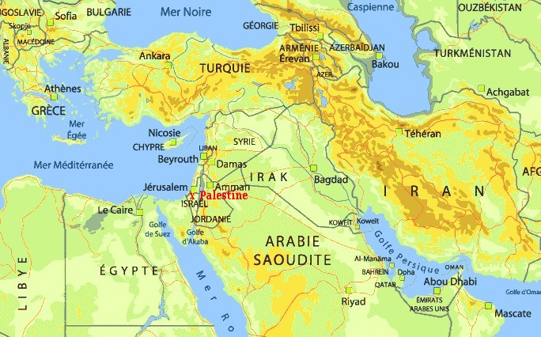

2. Sans regarder la carte de la page 1, retrouver au moins : l’Irak, la Syrie, Israël, l’Iran

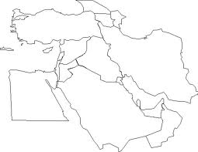

Observer cette carte

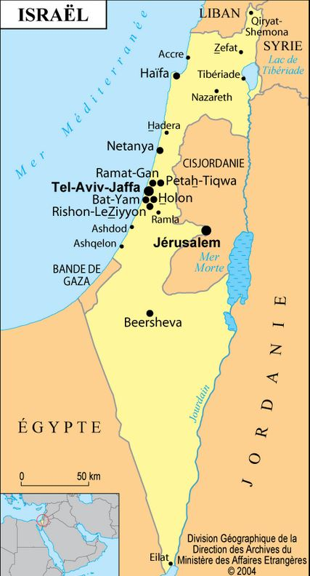
Sans regarder la page 3, retrouver au moins : la Cisjordanie, Gaza, Israël, Egypte

